江苏省仪征中学2024—2025学年度第一学期高二政治导学案
第三课 把握世界的规律 3.2.2用发展的观点看问题
研制人：孙 燕 审核人：马 楠
班级： 姓名： 学号： 授课时间： 2024.9.20

【课标要求】
内容要求 | 教学提示
领会全面地、发展地看问题的意义。 | 可结合走进新时代的中国所发生的历史性变革，理解我国社会主要矛盾已经转化为人民日益增长的美好生活需要和不平衡不充分的发展之间的矛盾，讨论这一关系全局的历史性变化，对当前的工作提出了什么新要求。

【导学】
一、素养目标
素养目标 | 重点 | 难点
1.通过对发展的相关知识的学习，正确理解并坚持马克思主义关于唯物辩证法的发展观。  2. 坚持发展是量变和质变的统一，坚定新事物发展的前途是光明的，同时做好走曲折道路的准备，坚持用发展的观点分析问题。  3.在生活实践中，从点滴小事做起，积极地面对人生中的困难和挫折。 | 事物发展的途径（趋势）：前进性与曲折性。 | 发展的状态：量变与质变。

二、基础知识
1.事物发展的形式或状态：量变和质变
(1)区别：内涵不同
①量变是事物数量的增减或场所的变更，是一种渐进的、不显著的变化。
②质变是事物根本性质的变化，是事物由一种质态向另一种质态的转变，是一种根本的、显著的变化。
(2)联系：
①事物的发展总是从量变开始的，量变是质变的必要准备。
②量变达到一定程度必然引起质变，质变是量变的必然结果。
③质变又为新的量变开辟道路，使事物在新质的基础上开始新的量变，如此循环往复，不断前进。
(3)要求：
①要重视量的积累，为实现事物的质变创造条件。
②要果断地抓住时机，促成质变，实现事物的飞跃。
③或当需要保持事物性质稳定时，必需把量变控制在一定的限度内，坚持适度原则。
2.事物发展的途径：前进性与曲折性
(1)事物发展的前途是光明的
①事物发展的过程：任何事物都要经历肯定、否定，再到否定之否定的辩证发展过程。
②辩证否定的实质：是扬弃，通过克服旧事物中过时的、消极的内容，保留其中积极合理的因素，自己否定自己，自己发展自己。
③辩证否定的地位：辩证的否定是联系和发展的环节。
(2)事物发展的道路是曲折的
①新事物的发展总要经历一个由小到大，由不完善到比较完善的过程。
②新事物不可避免地存在着弱点和不完善的地方，人们对新事物的认识有一个过程。
③旧事物在开始时比较强大，总是顽强抵抗和极力扼杀新事物。
(3)要求：①我们要对未来从满信心，热情支持和悉心保护新事物；
②我们要做好充分的思想准备，不断克服前进道路上的困难，勇敢地面对挫折与考验。

三、重点难点
1.量变与质变的辩证关系原理及方法论要求
①事物的发展总是从量变开始的，量变是质变的必要准备。要重视量的积累，为实现事物的质变创造条件。
②量变达到一定程度必然引起质变，质变是量变的必然结果。要果断地抓住时机，促成质变，实现事物的飞跃。（或当需要保持事物性质稳定时）必需把量变控制在一定的限度内，坚持适度原则。
③质变又为新的量变开辟道路，使事物在新质的基础上开始新的量变，如此循环往复，不断前进。
2.事物发展前进性和曲折性原理及方法论要求
①事物发展前途是光明的，方向是前进的、上升的。要对未来从满信心，热情支持和悉心保护新事物。
②事物发展道路是曲折的、迂回的。要做好充分的思想准备，克服前进道路上的困难，勇敢面对挫折考验。
3.发展的根本途径原理及方法论要求（即辩证否定观原理及方法论要求）
辩证否定是扬弃，克服旧事物中过时的、消极的内容，保留其中积极合理的因素，自己否定自己，自己发展自己。辩证的否定是联系和发展的环节。要求树立创新意识。

【导思】
一、情境探究导思
情境一：2023年以来，世界经济复苏乏力，中国经济面临的外部风险挑战明显增多，国内需求不足矛盾凸显，市场主体预期转弱，但中国经济顶住了压力。2023年前三季度，中国国内生产总值同比增长5.2%，增速在全球主要经济体中名列前茅，对全球经济增长的贡献达到1/3，国际货币基金组织（IMF）将中国 2024年GDP增长预期上调。为进一步提振经济发展信心，2023年8月，国务院聚焦保障外商投资企业国民待遇、持续加强外商投资保护等6个方面，推出24条稳外资政策措施。前三季度，全国新设立外商投资企业3.8万家，同比增长32.4%。习近平主席在亚太经合组织工商领导人峰会上，向各国工商界朋友发出邀请：中国已经成为最佳投资目的地的代名词，下一个“中国”，还是中国，欢迎各国工商界朋友们继续投资中国、深耕中国！
探究1：“下一个‘中国’，还是中国”。运用事物发展前进性和曲折性的知识，分析中国的底气与信心。
【答】

情境二：从十九大召开到二〇二〇年，是全面建成小康社会决胜期。从十九大到二十大，是“两个一百年”奋斗目标的历史交汇期。以习近平同志为核心的党中央，综合分析国际国内形势和我国发展条件，将二〇二〇年到本世纪中叶这三十年分两个阶段来作出战略安排：第一个阶段，从二〇二〇年到二〇三五年，在全面建成小康社会的基础上，再奋斗十五年，基本实现社会主义现代化；第二个阶段，从二〇三五年到本世纪中叶，在基本实现现代化的基础上，再奋斗十五年，把我国建成富强民主文明和谐美丽的社会主义现代化强国。2020年全面建成小康社会、2035年基本实现社会主义现代化、2050年把我国建成富强民主文明和谐美丽的社会主义现代化强国，这就是新时代的“三步走”战略。
探究2:结合材料，运用事物发展状态的原理，分析新时代的“三步走”战略的合理性。
【答】

二、知识体系

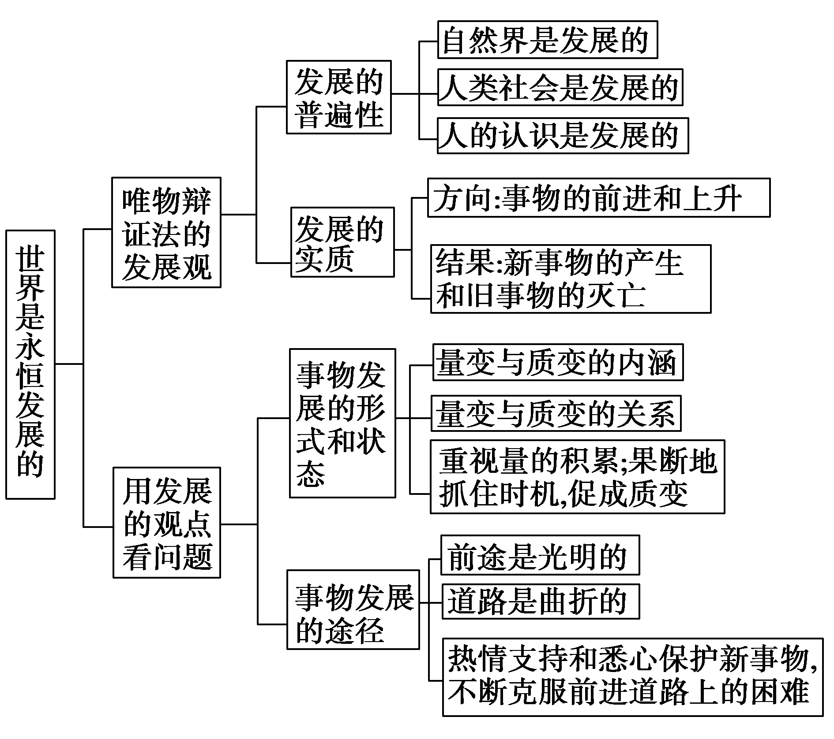
【导练】
判断题
1．没有量变就没有质变，因此量变比质变更重要。
2．质变是量变的总和。
3．量变必然会引起质变。
4．辩证的否定是外力作用的否定，是联系的环节和发展的环节。
5．辩证否定的实质是自己否定自己，自己发展自己。
6．事物发展的趋势是前进性与曲折性的统一。
7．中国特色社会主义事业的前途是光明的，道路是曲折的。
8．发展的前途是光明的所以我们要做好思想准备，勇敢地面对挫折与考验。

【导悟】写下这节课的所得和依旧存在的疑惑

江苏省仪征中学2024-2025学年度第一学期高二政治学科作业
- 把握世界的规律
3.2.2用发展的观点看问题
研制人：孙燕 审核人：马 楠
班级： 姓名： 学号： 练习日期： 2024.9.20 建议用时： 20分钟
题号 | 1 | 2 | 3 | 4 | 5 | 6 | 7
答案
题号 | 8 | 9 | 10
答案
1.在山西考察期间，习近平总书记强调，推进碳达峰碳中和，不是别人让我们做，而是我们必须要做，但这不是轻轻松松就能实现的，等不得，也急不得。以上材料与体现的辩证法方法论不一致的是
①“双碳”工作体现了我们要一切从实际出发、实事求是
②“双碳”工作体现了事物发展的形式和状态是量变和质变
③“等不得”要求我们要抓住时机，促成质变，实现事物的飞跃
④“急不得”体现了做事情要重视量的积累
A．①② B．①④ C．②③ D．③④
2.2023年10月26日，神舟十七号载人飞船发射取得圆满成功。这是载人航天工程的第30次飞行任务，也是第12次载人飞行任务。回顾过往历程，从无人飞行到载人飞行，从一人一天到多人多天，从舱内实验到出舱活动，从单船飞行到空间站巡天，中国载人航天不断攻克难题，书写了中国航天人自立自强、创新超越的辉煌历史。这表明
①质变是量变的必然结果，只要有量的积累就能引起质变
②新事物具有远大发展前途，战胜旧事物不可能一蹴而就
③事物发展的道路往往是曲折的，但发展的前途是光明的
④事物发展是从量变到质变再到新的量变的循环上升过程
A．①② B．①③ C．②④ D．③④
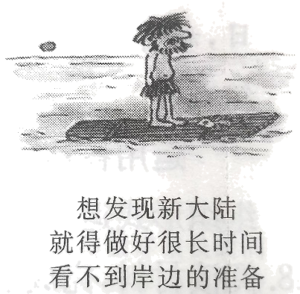
3.下列对漫画蕴含的哲理理解正确的是
①事物的发展是前进性与曲折性的统一
②前进性和曲折性交替融合是事物发展的根本途径
③要对未来充满信心，勇于面对挫折与考验
④发展的前途是光明的，新事物必然战胜旧事物。
- ①② B．①③
C．②④ D．③④
4.一切事物都处于永不停息的运动、变化、发展之中。下列对事物运动、变化和发展的关系表述正确的是
①发展是事物运动过程中固有的本质的、必然的、稳定的联系
②运动是宇宙间一切事物、现象的变化和过程，也就是发展
③事物都是运动、变化着的，但并非任何运动、变化都是发展
④发展揭示了万事万物的各种运动、变化所包含的前进和上升的趋向性
A．①② B．②③ C．③④ D．①④
5.有人提出过“坎理论”，认为人生就像过坎，坚持努力到一定高度，就过了一个坎；人生要过许多坎，每一次过坎都会迎来全新的“呼吸”。“坎理论”符合的唯物辩证法道理是
①事物的发展呈现阶段性直线上升的过程 ②要重视量的积累，量变必然引起质变
③事物发展的方向是前进的、上升的 ④事物在新质的基础上开始新的量变
A．①② B．①③ C．②④ D．③④
6.实现全体人民共同富裕既急不得也等不得。所谓急不得，就是要从我国仍然是发展中国家这个实际出发，稳步提高人民生活水平。所谓等不得，就是不能等到发展起来后才去解决贫富差距问题，而是要在发展过程中逐步来解决。这启示我们
①要善于抓住时机才能赢得主动 ②要脚踏实地，注重量的积累
③事物发展的总趋势是前进的、上升的 ④要支持新事物，反对旧事物
A．①② B．①③ C．②④ D．③④
7.共同富裕是中国式现代化的重要特征，是中国特色社会主义的根本原则。现在已经到了扎实推动共同富裕的历史阶段。但是，共同富裕是一个长远目标，需要一个过程，办好这件事，等不得，也急不得。推动共同富裕等不得、也急不得，这是基于
①量变向质变的转化要发挥人的主观能动性 ②只有不断促进量的增加才会引起质的变化
③积极创造条件，促成事物的质变 ④量变没有达到一定程度，质变不可能发生
A．①② B．①③ C．②④ D．③④
8.近日，习近平总书记在进一步推动长江经济带高质量发展座谈会上指出，推动长江经济带发展取得的成效还不稳固，客观上也还存在不少困难和问题。只有进一步增强使命感责任感，保持久久为功的历史耐心和战略定力，勇于攻坚克难，敢闯敢干加实干，才能推动长江经济带高质量发展不断迈上新台阶。这告诉我们
①新事物在旧事物的母体中孕育产生并克服了其消极的因素
②量的积累为实现事物的质变创造条件，量变可以引起质变
③要对未来充满信心，推动事物发展的曲折性向前进性转化
④事物发展的道路是曲折的，要勇敢地面对存在的困难和问题
A．①③ B．①④ C．②③ D．②④
9.电影《第二十条》热映让大家关注到正当防卫。《中华人民共和国刑法》第二十条规定，为了使国家、公共利益、本人或者他人的人身、财产和其他权利免受正在进行的不法侵害而采取的制止不法侵害的行为，对不法侵害人造成损害的，属于正当防卫，不负刑事责任。正当防卫明显超过必要限度造成重大损害的，应当负刑事责任，但应当减轻或免除处罚。从辩证思维角度理解《刑法》第二十条，以下说法正确的是
A．事物发展的道路都是迂回曲折的 B．一事物丧失自身量的规定性就会变成他物
C．量变达到一定程度必然引起质变 D．处理问题时要坚持折中原则，把握好分寸
10.2024年2月7日，我国第五个南极考察站秦岭站正式开站，该站填补我国在太平洋扇区长期观测的空白，从1984年我国首次南极考察至今，近四十年的考察研究，40次考察队出征，攻克了一个个难关，填补了一项项空白，一代又一代考察队员接力奔向南方。对此认识正确的是
①量的持续积累必然引起事物质的飞跃 ②事物质变离不开人主观能动性的发挥
③事物的发展是前进性和曲折性的统一 ④正确意识能让人们摆脱客观条件制约
A．①② B．①③ C．②④ D．③④
（★选做题）11.阅读材料，回答下列小题。
12月5日，2023中国机器人产业发展大会在芜湖市举办。近千名来自全国各地的业界领袖、专家学者和企业家代表齐聚芜湖，共话机器人产业发展的未来。
10年来，芜湖深耕机器人产业发展，依托汽车及装备制造业发展基础，形成了覆盖从关键零部件到整机，再到系统集成的完整机器人产业体系，机器人产业实现了“从无到有”“从弱到强”的跨越发展。数据统计，目前芜湖机器人产业集聚上下游企业220多家，产值突破300亿元。但是我们也要看到芜湖机器人产业目前仍缺乏技术间的协同，产品间的互联互通和上下游的互动缺乏有效协调。我们要逐步建立集技术研发、示范应用、产品检测认证、知识产权等功能为一体的产业公共服务平台，促进产融对接，形成工业机器人、服务机器人、核心零部件、系统集成、人工智能及特种装备的机器人全产业链条。由于机器人行业技术研发要求高，风险较大，目前我市机器人产业与国际先进水平相比还有一定距离，所取得成就仅是在部分领域。未来，芜湖市机器人产业发展需要更多的投入和努力，对机器人产业发展充满信心。
结合材料，运用“世界是永恒发展的”知识说明如何对待芜湖市机器人产业发展。（12分）

江苏省仪征中学2024-2025学年度第一学期高二政治补充练习
第三课 把握世界的规律
3.2.2用发展的观点看问题
研制人：孙燕 审核人：马 楠
班级： 姓名： 学号： 练习日期： 2024.9.20 建议用时： 15分钟
题号 | 1 | 2 | 3 | 4 | 5 | 6 | 7
答案
1．南开大学科研团队设计并制造了一种柔性且可持续的个人体温调节衣物系统。该系统能够根据各种极端复杂的环境温度变化快速响应，通过柔性太阳能器件，将太阳光的能量用于驱动高效的电卡热管理器件，使人体热舒适区从22摄氏度到28摄氏度，扩展到12.5摄氏度到37.6摄氏度，太阳光能量输入12小时，便可实现24小时可控以及双模式体温调节，实现了双向主动的人体热管理。这表明
①该团队通过创造性的实践活动坚持了真理性与价值性的统一
②该团队通过认识和利用规律，建立了阳光和温度之间的新联系
③该系统能够正确发挥主观能动性，根据各种条件变化进行体温调节
④该系统扩展了人体的热舒适区，在量的积累基础上实现了质的飞跃
A．①② B．①④ C．②③ D．③④
2．2024年3月1日零时，横琴粤澳深度合作区迎来历史性时刻——正式实施分线管理封关运行。2009年，中共中央、国务院决定开发横琴。经过十几年的发展，克服各种不利因素后，横琴合作区封关运行，为澳门融入国家发展大局奠定更好的基础。这体现了
①关键部分居于主导地位，要重视部分的作用
②要树立全局性观念，实现整体发展的最优目标
③量变必然引起质变，要通过量的积累为质变创造条件
④发展道路是曲折的，要勇敢面对困难且坚信前途光明
A．①② B．①③ C．②④ D．③④
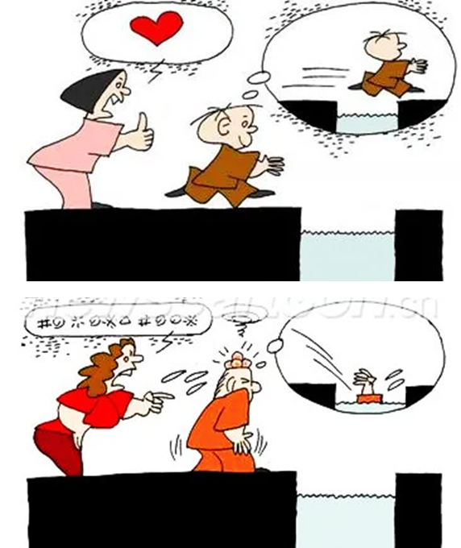
3．如图漫画《两对母子》（作者：盖桂保）启示我们，想问题、办事情应
①坚持褒贬有度，避免过犹不及
②善于推波助流，反对顺其自然
③恪守实事求是，拒绝自以为然
④擅于激昂斗志，力避畏首畏尾
- ①③ B．①④
- ②③ D．②④

4．2023年10月12日，习近平总书记在江西省南昌市主持召开进一步推动长江经济带高质量发展座谈会时强调，谋长远之势、行长久之策、建久安之基，进一步推动长江经济带高质量发展，更好支撑和服务中国式现代化。这蕴含的哲理是
①联系具有多样性，要一切以时间、地点、条件为转移 ②世界上任何事物之间都存在客观联系
③部分影响整体，要重视发挥部分的作用 ④事物发展前途是光明的，道路是曲折的
A．①② B．①③ C．②④ D．③④
5．马克思将人类文明发展史的演进视作一个连续性的过程，他认为在生产力和生产关系的矛盾运动中，一切文明形态都是暂时性的，任何绝对完美的文明形态是不存在的，“完美的社会，完美的‘国家’是只有在幻想中才能存在的东西”。这启示我们
①量变的积累必然会引起质变的发生
②重视量的积累，积极促成质的飞跃
③事物的发展最终通过质变实现，量变比质变更重要
④事物的发展是从量变到质变再到新的量变的上升过程，反对认识僵化和凝固化
A．①③ B．①④ C．②③ D．②④
6．2024年全国生态环境保护工作会议指出，过去一年，面对严峻复杂的生态环境保护形势，全国生态环境系统迎难而上、积极作为，协同推进经济高质量发展和生态环境高水平保护，大力推进美丽中国建设，在全力支撑服务经济运行整体好转的同时，顶住气象条件极为不利等多重压力，生态环境质量实现稳定改善。生态文明的进步说明了
①任何运动变化都是发展的 ②事物发展的道路是曲折的
③事物发展不是一帆风顺的 ④事物总是变化发展的
A．①② B．②③ C．①④ D．③④
7．漫画《植“数”100棵》给我们的哲学启示是

①正确发挥意识能动作用要尊重客观规律
②要树立创新意识，充分发挥主观能动性
③要重视量变，为实现事物质变创造条件
④处理事情时坚持客观真实的态度和方法
- ①② B．②③
C．①④ D．③④
8．阅读材料，完成下列要求。
新发展理念是我国新时代发展思路、发展方向、发展着力点的集中体现，是管全局、管根本、管长远的导向。
绿色发展是高质量发展的底色。党的十八大以来，习近平总书记连续多年参加义务植树活动并作出一系列重要指示，号召大家行动起来，从种树开始，种出属于大家的绿水青山和金山银山，为做好新时代全民义务植树工作、建设美丽中国提供了根本遵循。

我们必须清醒地看到，我国总体上仍然是一个缺林少绿、生态脆弱的国家，植树造林，改善生态，任重而道远。
——2013年4月2日，习近平在参加首都义务植树活动时的讲话
中华民族自古就有爱树、植树、护树的好传统。众人拾柴火焰高，众人植树树成林。要全社会共同参与，持之以恒开展义务植树。
——2019年4月8日，习近平在参加首都义务植树活动时的讲话
2024年是新中国植树节设立45周年。全国人民坚持植树造林，荒山披锦绣，沙漠变绿洲，成就举世瞩目……要一茬接着一茬种，一代接着一代干，不断增厚我们的“绿色家底”。
——2024年4月3日，习近平在参加首都义务植树活动时的讲话

“从种树开始，种出属于大家的绿水青山和金山银山”，结合材料，运用量变与质变辩证关系原理谈谈你的认识。（8分）

